**TRƯỜNG ĐẠI HỌC KIẾN TRÚC ĐÀ NẴNG**

KHOA CÔNG NGHỆ THÔNG TIN

**-------🙠🕮🙠-------**



**ĐỒ ÁN CNPM:**

**XÂY DỰNG WEBSITE NGHE NHẠC TRỰC TUYẾN**

**SINH VIÊN THỰC HIỆN**

1. **LÊ VIỆT TÙNG 1851220094 18CT1**
2. **TRƯƠNG QUỐC ĐỨC 1851220111 18CT1**
3. **HOÀNG ĐỨC NGUYÊN 1851220153 18CT1**

**GV HƯỚNG DẪN: THS.NGUYỄN TẤT PHÚ CƯỜNG**

*Đà Nẵng, ngày 10 tháng 04 năm 2022*

Mục lục

CHƯƠNG 1: KHẢO SÁT HIỆN TRẠNG VÀ XÁC ĐỊNH YÊU CẦU 3

I. Lý do chọn đề tài. 3

II. Lịch sử nghiên cứu. 3

III. Mục đích, mục tiêu, phạm vi. 4

1. Mục đích: 4

2. Mục tiêu 4

3. Phạm vi nghiên cứu 4

4. Phương pháp nghiên cứu 5

CHƯƠNG 2: KHẢO SÁT PHÂN TÍCH, THIẾT KẾ HỆ THỐNG 6

**I.** **Khảo sát thực trạng** 6

II. Phân tích mô hình dòng dữ liệu. Sơ đồ lớp. 7

1. **Nghe nhạc:** 7

2. Quản lý hiệu ứng 7

3. **Thống kê lượt nghe nhiều nhất của một bài nhạc** 10

CHƯƠNG 3: THIẾT KẾ 12

**I.** **Sơ đồ luồng dữ liệu** 12

**II.** **Sơ đồ tuần tự:** 13

**III.** **Sơ đồ ERD:** 14

**IV.** **DEMO web nghe nhạc LofiMp3** 15

**1.** **Trang chủ** 15

**2.** **Chức năng đăng nhập** 15

**3.** **Chức năng đổi giao diện** 16

**4.** **Chức năng thêm hiệu ứng âm thanh** 16

**5.** **Chức năng xem video từ Youtube** 17

# CHƯƠNG 1: KHẢO SÁT HIỆN TRẠNG VÀ XÁC ĐỊNH YÊU CẦU

## Lý do chọn đề tài.

Mạng Royal Pingdom cho biết, với 24,3 triệu người sử dụng Internet trong số 89,6 triệu dân, Việt Nam đứng thứ 20 trong danh sách các nước trên thế giới có số người sử  dụng Internet cao nhất. Trong đó có 76% vào mạng để nghe nhạc trực tuyến.

Những năm gần đây, dòng nhạc Lofi đang dần được ưa chuộng bởi các người dùng từ khắp nơi trên thế giới, nhất là giới trẻ. [Lofi](https://vi.wikipedia.org/wiki/Lo-fi)là viết tắt của (low - fidelity), là dòng nhạc có chất lượng thấp, bị một số lỗi âm thanh ví dụ như: [méo âm](https://vi.wikipedia.org/wiki/%C4%90%E1%BB%99_m%C3%A9o), sai nốt, sót tạo âm hoặc còn âm thanh nhiễu trong quá trình thu âm sản phẩm. Tuy nhiên những lỗi này là có chủ đích, nhằm tạo nên điểm nhấn cho tác phẩm.

Nắm bắt được những cơ hội cung cấp các sản phẩm giải trí, nhóm chúng em đã cho ra đời website LofiMp3 với mục đích đem lại cho người yêu âm nhạc những phút giây giải trí, thoải mái sau những ngày làm việc mệt nhọc. Website thiên về việc phát triển trải nghiệm người dùng bằng các hiệu ứng tùy biến mà người dùng có thể tự thêm vào trong các bài nhạc có sẵn hoặc lấy từ Youtube

## Lịch sử nghiên cứu.

Các website nghe nhạc trực tuyến được nhiều người truy hiện nay:

Zing Mp3: <https://mp3.zing.vn/>

Nhaccuatui: <https://www.nhaccuatui.com/>

Soundclound:<https://soundcloud.com/>

Các chức năng chính của các website trên:

* Đăng ký/ Đăng nhập
* Nghe nhạc trực tuyến/download/upload nhạc
* Quản lý người dùng, tác giả, tác phẩm, list nhạc ưu thích, BXH nhạc, lượt nghe lượt tải,.....

Ưu điểm:

* Lợi thế của người đi trước
* Dễ sử dụng
* Xử lý nhanh

Nhược điểm:

* Là website nghe nhạc kiểu cổ điển, cần thứ mới mẻ hơn

Chức năng chính của Website LofiMp3:

* Đăng nhập(bằng gmail/fb)
* Nghe nhạc trực tuyến với list nhạc Lofi có sẵn
* Người dùng chỉnh sửa các hiệu ứng nhạc tùy biến theo sở thích
* Chỉnh sửa hiệu ứng Background theo sở thích
* Nghe nhạc bằng link youtube và người dùng có thể thêm các hiệu ứng tùy biến
* Lưu các list nhạc kèm hiệu ứng theo sở thích của người dùng

## Mục đích, mục tiêu, phạm vi.

1. Mục đích:

Website nghe nhạc trực tuyến cung cấp cho người dùng loại nhạc Lofi bay bổng kèm theo đó là một background chill giúp người dùng thư giãn, hơn thế nữa chúng giúp người dùng có được sự tập trung từ bằng những giai điệu không lời nhẹ nhàng…, tối ưu hóa thói quen nghe nhạc cho từng người dùng khác nhau bằng các hiệu ứng tùy biến của người dùng.

1. Mục tiêu

Xây dựng website có các chức năng chính:

1. Người nghe nhạc:

* Đăng nhập và sử dụng các chức năng sau:
* Nghe nhạc sẵn có trên website.
* Nghe nhạc theo video từ youtube.
* Chuyển đổi background( ngày sáng/tối, mưa/tuyết rơi,.....).
* Thêm các hiệu ứng như tiếng mưa, tiếng nước chảy, tiếng người nói,..... theo sở thích của người dùng.

B .Admin:

* Quản lý người dùng
* Thêm/sửa/xóa list nhạc có sẵn
* Thêm/sửa/xóa hiệu ứng có sẵn

Website Giao diện chill, thoải mái, thân thiện, dễ sử dụng.Phát triển đa nền tảng.

Nghiên cứu công nghệ: Nghiên cứu Library ReactJs cho Front-end và Nodejs dựa trên FrameWork Express cho BE

1. Phạm vi nghiên cứu

* Quy mô: Người dùng có sở thích dòng nhạc lofi, các nhà cung cấp dịch vụ âm nhạc
* Không gian: trong và ngoài nước
* Nội dung:
* Tập trung ở trải nghiệm người dùng cuối, các công nghệ frontend xây dựng website nghe nhạc tùy biến giao diện theo sở thích người nghe nhạc.
* Không phát triển các chức năng quản lý quy trình:
* Quản lý người dùng
* Quản lý tác giả tác phẩm

1. Phương pháp nghiên cứu

* Phương pháp nghiên cứu thực tiễn:
* Phương pháp điều tra
* Phương pháp phân tích tổng kết kinh nghiệm
* Phương pháp nghiên cứu lý thuyết:
* Phương pháp phân tích và tổng thích hợp thuyết
* Phương pháp giả thuyết
* Phương pháp lịch sử

# CHƯƠNG 2: KHẢO SÁT PHÂN TÍCH, THIẾT KẾ HỆ THỐNG

1. **Khảo sát thực trạng**

Một hệ thống website nghe nhạc trực tuyến cần quản lý danh sách bài nhạc, danh sách hiệu ứng, thông tin người nghe nhạc, danh sách bài nhạc yêu thích của người nghe. Sau đây là mô tả theo các nghiệp vụ hàng ngày của hệ thống:

* Để sử dụng website, Người nghe nhạc phải có **mã người dùng và mật khẩu, mã người dùng** dùng để phân biệt với các người nghe khác.
* Để được cấp mã người dùng, cần cung cấp các thông tin sau: Tên, sđt, gmail để tạo hồ sơ người dùng.
* Sau khi đăng nhập vào hệ thống, người dùng có thể chọn nghe các bài nhạc theo chủ đề, hoặc bài cụ thể có sẵn trên website.
* Người dùng có thể nghe nhạc trên youtube bằng cách tìm kiếm hoặc nhập đường link youtube có sẵn bằng cách bấm vào biểu tượng youtube
* Sau khi chọn bài nhạc để nghe, người dùng có thể chọn hiệu ứng có sẵn và chỉnh sửa theo sở thích.
* Người dùng có thể chuyển đổi Background theo sở thích và thêm các hiệu ứng cho Background có sẵn
* Người nghe nhạc có quyền chỉnh sửa hiệu ứng và lưu vào các **mẫu** của người dùng để sử dụng cho các bài nhạc yêu thích. Các mẫu hiệu ứng sẽ có các **mã mẫu** và tên mà người dùng đặt để phân biệt với các **mẫu**  khác. Người dùng có thể quản lý danh sách các **mẫu** của bản thân.
* **Admin** có quyền quản lý danh sách các bài nhạc và danh sách hiệu ứng bao gồm các tác vụ: thêm, sửa, xóa.
* Để thêm mới các bài nhạc  **admin** có chức năng thêm bài nhạc, sau khi thêm bài nhạc cần điền các thông tin: **Mã bài nhạc** kèm theo là tên và tác giảđể phân biệt với các bài nhạc khác.
* Để sửa các bài nhạc  **admin** có chức năng sửa bài nhạc, sau khi thay đổi các thông tin: bài nhạc, tên bài nhạc và tên tác giảthì **admin** sẽ update lại thông tin bài nhạc.
* Để xoá các bài nhạc  **admin** có chức năng xoá bài nhạc, bài nhạc bị xoá sẽ hoàn toàn biến mất khỏi cdsl.

**Ràng buộc:**

* Người nghe nhạc phải đăng ký tài khoản mới có quyền nghe nhạc
* Người nghe nhạc phải đăng nhập tài khoản mới chỉnh được hiệu ứng

**Phát sinh báo cáo thống kê:**

* Có bao nhiêu người truy cập website trong 1 tuần? 1 tháng? 1 năm?
* Có bao nhiêu người nghe 1 bài nhạc cụ thể từ trước tới nay?

## Phân tích mô hình dòng dữ liệu. Sơ đồ lớp.

* + 1. **Nghe nhạc:**

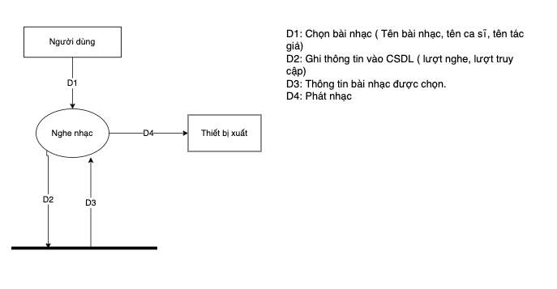

Thuật toán:

Bước 1: Người dùng chọn chức năng nghe nhạc trực tuyến

Bước 2: Chọn bài nhạc muốn nghe

Bước 3:  Bấm phát bài nhạc muốn nghe bằng cách bấm vào icon play music trên màn hình

Bước 4: Các thông tin của bài hát người dùng muốn nghe sẽ được truyền từ CSDL lên website

Bước 5: Phát bài nhạc người dùng muốn nghe

### Quản lý hiệu ứng

1. Thêm mới hiệu ứng

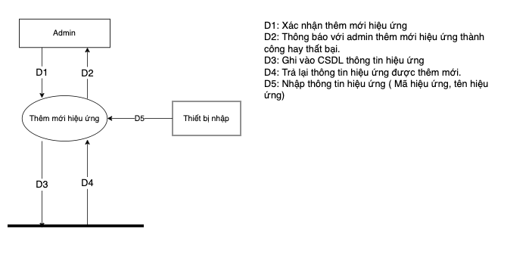

Thuật toán:

Bước 1: Admin chọn thêm mới hiệu ứng.(background)

Nhập thông tin hiệu ứng cần nhập.

Bước 2: Kiểm tra các thông tin nhập của mẫu có đúng và hợp lệ không (Không được bỏ trống tên, Mã hiệu ứng, và file ảnh)

Bước 3: Nếu hợp lệ thì lưu thông tin vào CSDL.

Bước 4: Nếu không hợp lệ thì thông báo không thành công.

1. Sửa hiệu ứng.

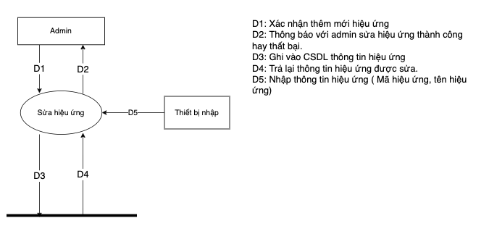

Thuật toán.

Bước 1: Admin chọn và mẫu và chọn sửa chữa.

Nhập lại thông tin cần chỉnh sửa.

Bước 2: Kiểm tra thông tin chỉnh sửa và xác nhận chỉnh sửa. (Không được trùng mã mẫu )

Bước 3: Nếu thông tin chỉnh sửa hợp lệ, Cập nhập thông tin vào CSDL.

Bước 4: Nếu Không hợp lệ thì thông báo không thành công.

1. Xóa hiệu ứng.

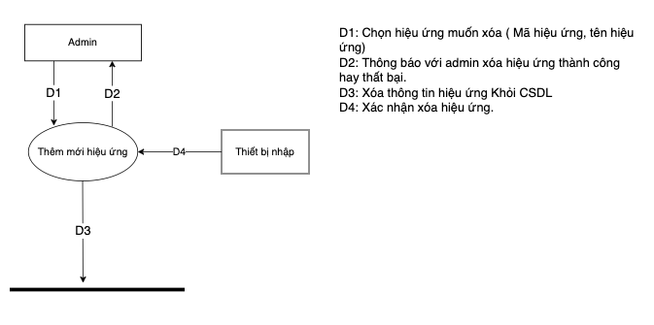

Thuật toán:

Bước 1: Admin chọn mẫu muốn xóa.

Nhấn chọn xóa mẫu.

Bước 2: Admin xác nhận Xóa (Ok) hoặc hủy thao tác (Cancel).

Bước 3: Nếu xác nhận xóa, Thông tin mẫu xóa khỏi CSDL và thông báo xác Xóa thành công.

Nếu Xác nhận Cancel Thì hủy thao tác xóa.

* + 1. **Thống kê lượt nghe nhiều nhất của một bài nhạc**

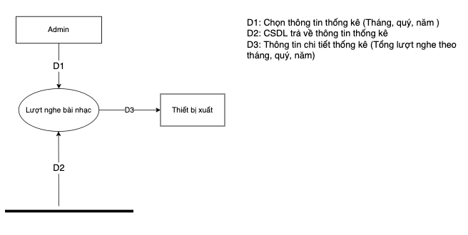

Thuật toán:

Bước 1: Admin chọn chức năng thống kê số lượt nghe nhiều nhất

Bước 2: Chọn thời gian thống kê( tháng, quý, năm)

Bước 3: Mở kết nối CSDL ứng với thời gian truyền vào.

Bước 4: Duyệt CSDL thống kê được lượt nghe vào thời gian đó

Bước 5: Xuất kết quả thống kê bài hát được nghe nhiều nhất.

Bước 6: Đóng kết nối CSDL

**4. Thống kê lượt truy cập website**

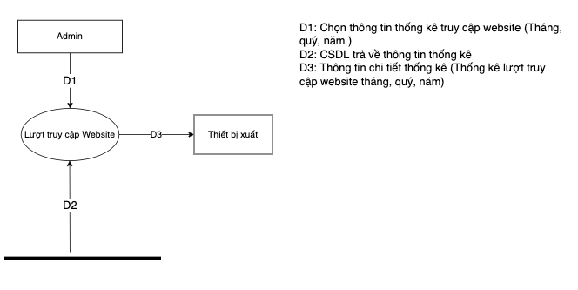

Thuật toán:

Bước 1: Admin chọn chức năng thống kê số lượt truy cập website

Bước 2: Chọn thời gian thống kê(ngày, tháng, năm)

Bước 3: Mở kết nối CSDL ứng với năm truyền vào.

Bước 4: Duyệt CSDL thống kê được lượt truy cập website vào thời gian đó

Bước 5: Xuất kết quả thống kê được.

Bước 6: Đóng kết nối CSDL

# CHƯƠNG 3: THIẾT KẾ

* 1. **Sơ đồ luồng dữ liệu**

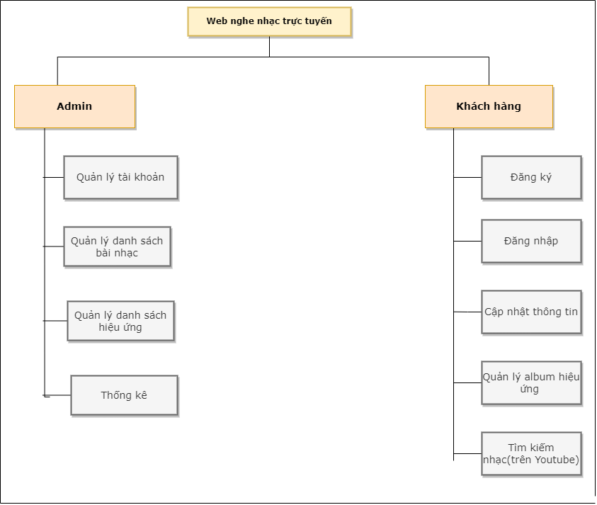

*Hình 1: Sơ đồ luồng dữ liệu*

* 1. **Sơ đồ tuần tự:**

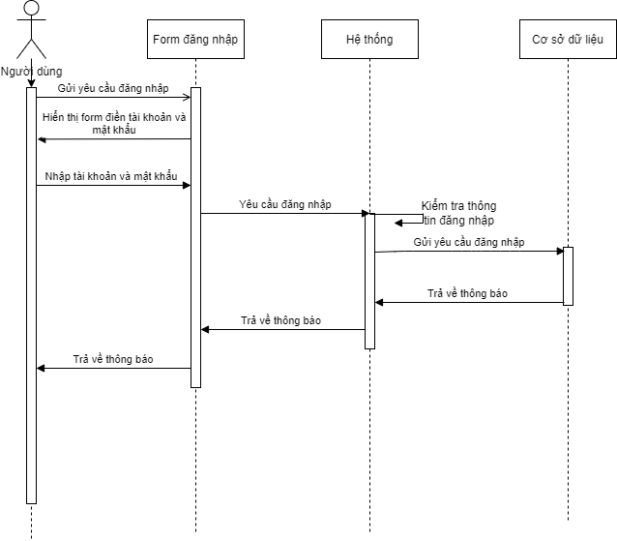

*Hình 2: Chức năng đăng nhập*

* 1. **Sơ đồ ERD:**

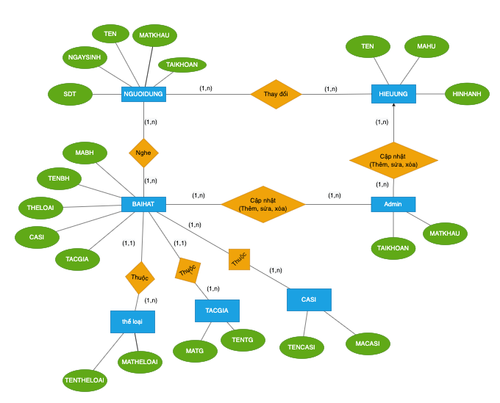

*Hình 3: Sơ đồ ERD*



* 1. **DEMO web nghe nhạc LofiMp3**
     1. **Trang chủ**

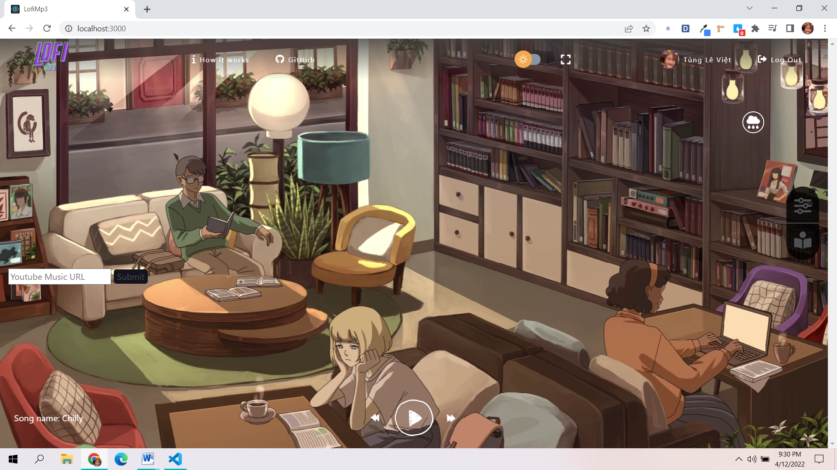

* + 1. **Chức năng đăng nhập**

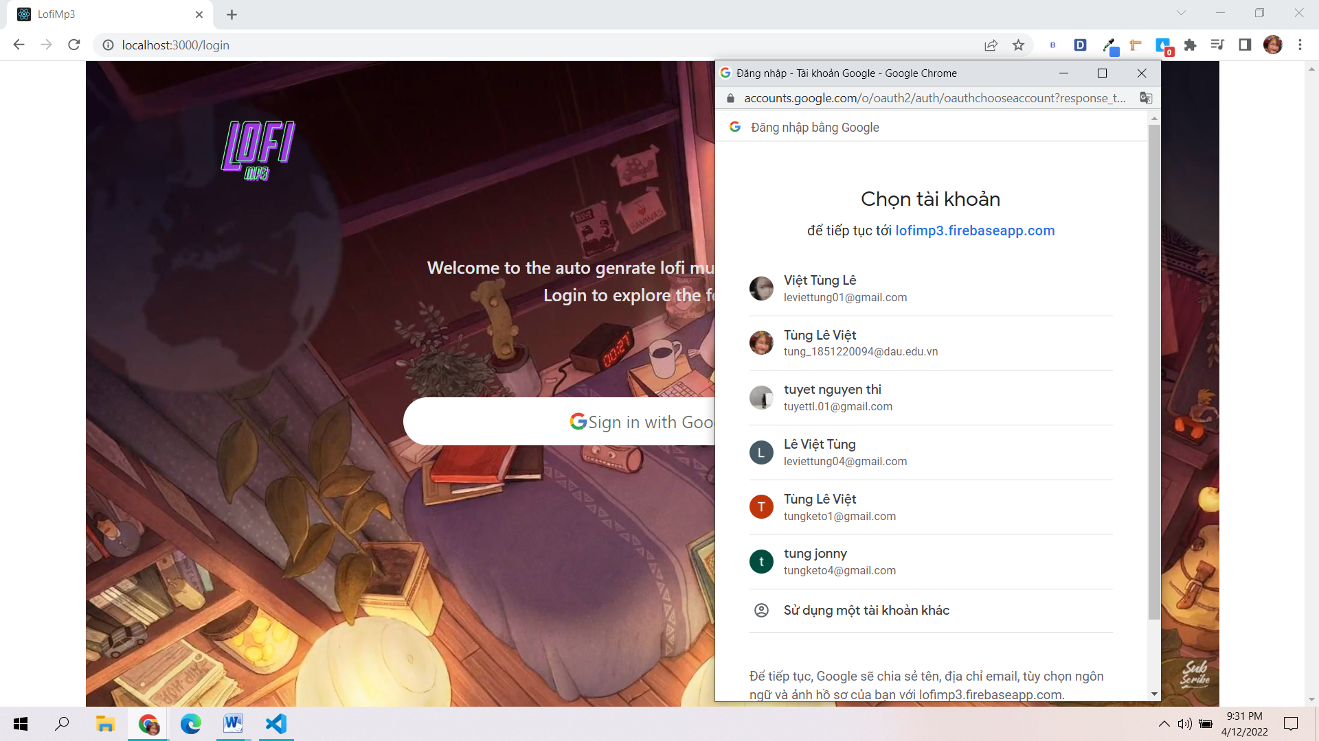

* + 1. **Chức năng đổi giao diện**

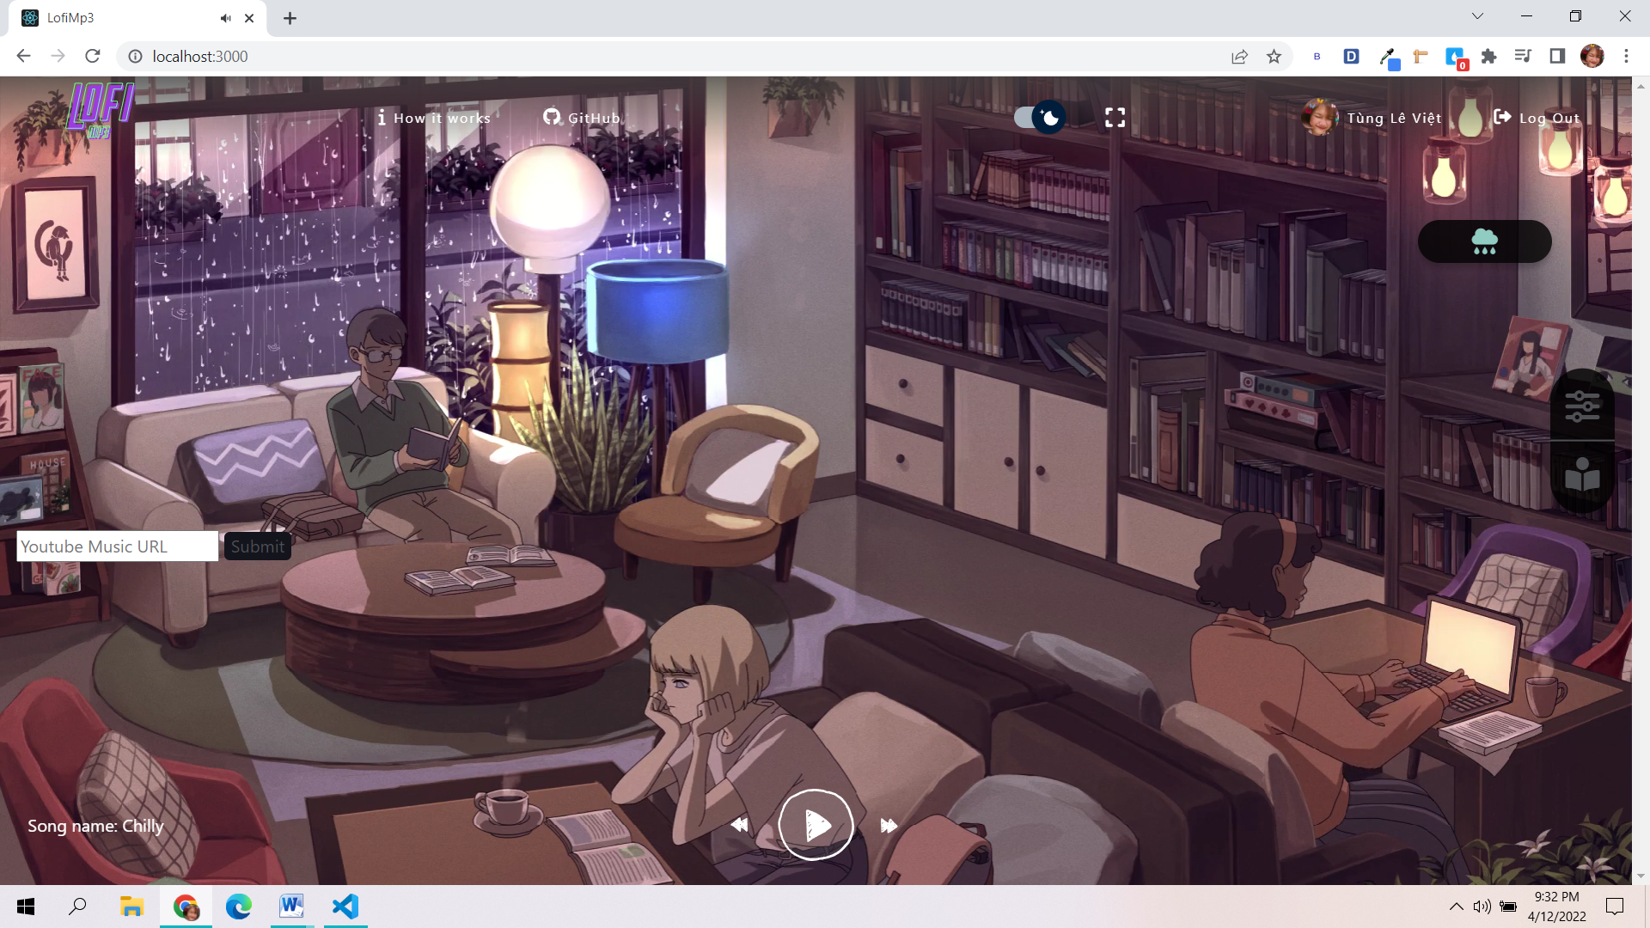

* + 1. **Chức năng thêm hiệu ứng âm thanh**

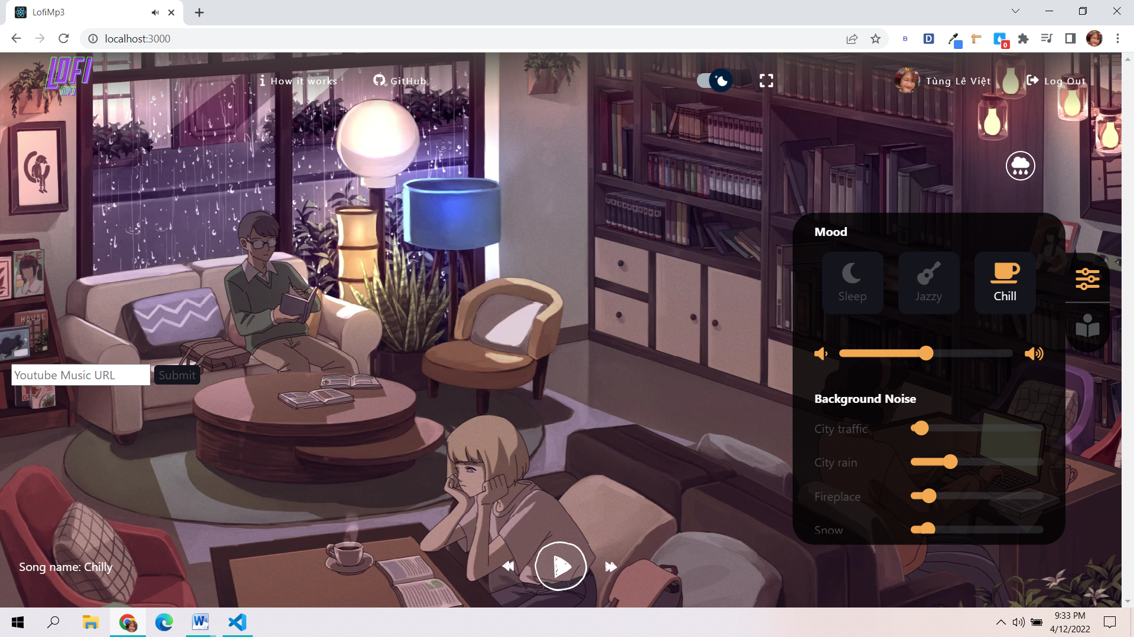

* + 1. **Chức năng xem video từ Youtube**

